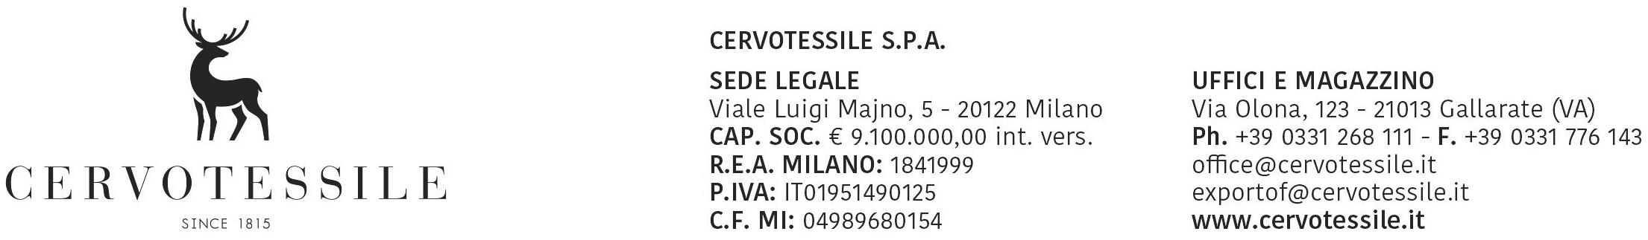

Gallarate, 26/07/2019

Io sottoscritto OLIVETTO ARTINO in qualità di Responsabile Amministrativo dichiaro sotto la mia personale responsabilità che la merce contenuta nella spedizione con destinazione TD EXPERT – MOSCOW (RU) di cui alla fattura n. 19010918:
Y900 – CONVENZIONE DI WASHINGTON
Non rientra tra quelle protette dalla convenzione di Washington che protegge la specie della flora e della fauna a rischio di estinzione come da Reg. CE 338/97;
Y901 – BENI A DUPLICE USO
Non rientra nell’elenco dei beni come da Reg. CE 388/12 che modifica il Reg. CE 428/09 e successiva modifica Reg CE. 1232/11 che istituisce un regime comunitario di controllo sulle esportazioni, trasferimento, intermediazioni o transitori prodotti e tecnologie a duplice uso e pertanto è destinata esclusivamente ad uso civile. Si intendono prodotti a duplice uso quelli che possono avere un uso sia civile che militare.
Y902 – STRATI DI OZONO
Non è soggetta a presentazione di licenza di esportazione per sostanze che riducono lo strato di ozono come da Reg. CE 1005/09;
Y903/Y905 - BENI CULTURALI
Non rientra nell’elenco dei beni come da regolamento Reg. CE 116/09 relativo all’esportazione di beni culturali;
Y904/906/Y907/Y908 – BENI USATI PER PENA DI MORTE, TORTURA, ECC.
Non rientrano nell’elenco dei beni di cui al Reg. CE 1236/05 relativo al commercio di merci che potrebbero essere utilizzare per la pena di morte, per la tortura o per altri trattamenti o pene crudeli, inumane, o degradanti;
Y916/Y917/Y919 – SOSTANZE CHIMICHE PERICOLOSE
Non è soggetta alle disposizioni del Reg. CE 689/08 sull’esportazione di sostanze chimiche pericolose;
Y920 – CERTIFICATO IRAN
non rientra nell’elenco dei beni come da Reg. CE 423/07 per i prodotti e tecnologie ad uso militare concernenti le misure restrittive nei confronti dell’Iran;
Y922 – PELLICCIA DI CANE E GATTO
Non rientra nell’elenco dei beni come da Reg. CE 1523/07, pertanto non contiene pelliccia di cane o gatto.
Y926 – GAS FLUORURATI
Non rientra nell’elenco dei prodotti ed apparecchiature che contengono gas fluorurati ad effetto serra o il cui funzionamento dipende da tali gas, come da Reg CE 842/06
Y935
Merci che non rientrano nel campo di applicazione del regolamento (UE) n. 1332/2013 (GU UE L 335)

